# 极几何(epipolar geometry)

## 概念

对于双目视觉系统，即有两个摄像机，定义两个摄像机的光学中心点为C、C‘，在三维空间中存在一个场景点X，这个点与两个摄像机光学中心点共同构成的平面就是极平面π，每个摄像机都有一个图像平面，分别为Image1和Image2，CX交Image1于x点，C'X交Image2于x'点，而CC'连线分别交两个图像平面于e和e'，这两个点称为极点，CC'称为基线。极平面与图像平面相交于两条极线l和l'，这两条极线的关系是对应的，而x、e、x'、e'分别位于l和l'上。

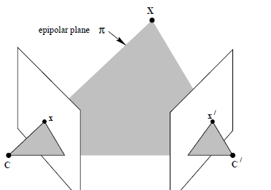

随着三维场景点的移动，极平面将绕着基线转动，这些极平面共同构成一个极平面束，这些极平面与图像平面所交汇成的极线族分别都交于两个极点e和e‘。

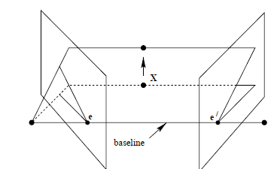

## 极线约束

假如我们只知道X投射在图像平面Image1上的投射点x，我们如何去获知在另一个图像平面上（也就是Image2）x的相应点x'呢，这个相应点x'符合什么样一种几何规则呢？我们知道，极平面是由基线和xX共同构成的，从上面的介绍我们知道了这个相应点（现在还是未知点）也一定位于极平面π上，因此可以得出x'点位于极平面π与另一个图像平面Image2的交线l'上，也即l'是投射点x的反向投影在第二个视角（第二个图像平面）上的图像。

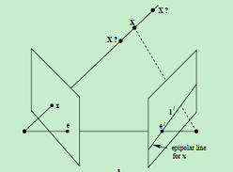

## 本质矩阵(Essential Matrix)

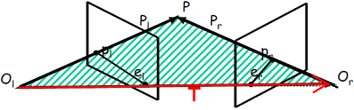

由图可得，其中, 为场景点分别在左右相机坐标系中的坐标，为旋转矩阵，为平移矩阵。

因为是正交矩阵，可得，代入上式得到

因为向量共面，他们的混合积为0,得到

因为向量的叉积又可表示为矩阵与向量的乘积，令，

最后得到，取有，E即为Essential Matrix。

令，为场景点在两个图像平面上的图像点的齐次坐标，由三角形相似可以得到

## 基础矩阵(Fundamental Matrix)

由于矩阵E并不包含摄像头内参信息，且E是面向摄像头坐标系的。实际上我们更感兴趣的是在图像像素坐标系上去研究一个像素点在另一视图上的对极线，需要用到摄像机的内参信息将摄像头坐标系和图像像素坐标系联系起来。

假设场景点在左右图像上的像素坐标值分别为和，相机内参矩阵分别为和。

代入式子得

令得到

F就是基础矩阵，不光包含了旋转和平移的信息，还包含了相机的内参信息，使用的是像素坐标。

## 极线约束(epipolar constraint)的公式表达

直线上的一点，可以用矩阵表示成，因此对于，我们可以得到点在所确定的极线上